Федеральное агентство связи
Ордена Трудового Красного Знамени федеральное государственное бюджетное образовательное учреждение высшего образования
«Московский технический университет связи и информатики»
Кафедра Интеллектуальные системы в управлении и автоматизации

Лабораторная работа №5
по дисциплине
«Операционные системы реального времени»

Выполнил:
Цель: Изучить работу с программным интерпретатором bash
Задание:
- Вывод на экран списка параметров командной строки с указанием номера каждого параметра.
- Присвоение переменным А, В и С значений 10, 100 и 200, вычисление и вывод результатов по формуле D=(A*2 + B/3)*C.
- Формирование файла со списком файлов в домашнем каталоге, вывод на экран этого списка в алфавитном порядке и общего количества файлов.
- Запрос и ввод имени пользователя, сравнение с текущим именем пользователя и вывод сообщения: верно/неверно.
- Запрос и ввод имени файла в текущем каталоге и вывод сообщения о типе файла.
- Вывести списки всех файлов в заданном каталоге, которые были созданы в один день.
- Для файла с заданным именем определить, является ли он символической ссылкой. Если да, то нужно проследить всю цепочку ссылок от этого имени.
- Подсчитать количество строк, содержащих заданное слово в заданном файле. Если файл имеет тип, отличный от "ISO-8859 text", подсчет не производить, а просто вывести сообщение об этом.
Примечание: для проверки типа файла используйте команду file, для подсчета числа слов – wc.
- В заданном каталоге определить, какие имена файлов являются жесткими ссылками на один и тот же файл.
Примечание: команда ls с опцией -li выдает числа файловых индексов. Файлы, у которых эти числа совпадают, и являются жесткими ссылками на один и тот же файл.
- Вывести имена всех файлов и подкаталогов в заданном каталоге, принадлежащих пользователю с заданным именем и общее число всех остальных файлов и каталогов.
- Вывести список всех каталогов, перечисленных в переменной окружения PATH, и для каждого вывести права доступа к нему
Примечание: содержимое PATH может быть получено при помощи команды env, а информацию о правах дает команда ls с опцией -ld.
Выполнение работы.
- Вывод на экран списка параметров командной строки с указанием номера каждого параметра.
Для того, чтобы вывести каждый параметр командной строки необходимо воспользоваться кодовой переменной $n, где n – номер переменной (параметра). Код:
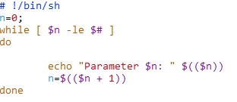
Результат данной программы представлен на рисунке 1.
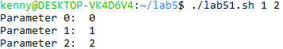
Рисунок 1 – Результат работы кода для задания 1
- Присвоение переменным А, В и С значений 10, 100 и 200, вычисление и вывод результатов по формуле D=(A*2 + B/3)*C.
Код:
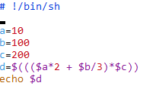
Результат данной операции должен быть равен примерно 10600, на рисунке 2 можно увидеть, что программа считает верно.
Рисунок 2 - Результат работы кода для задания 2

- Формирование файла со списком файлов в домашнем каталоге, вывод на экран этого списка в алфавитном порядке и общего количества файлов.
Для того, чтобы получить информацию о списке файлов необходимо использовать команду ls, ее вывод мы сохраняем в переменную. Поскольку имена файлов не содержат пробелов (в моем случае) можно воспользоваться утилитой wc для подсчета количества файлов.
Для добавления списка в файл используется оператор >>. Код:
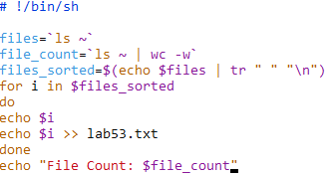
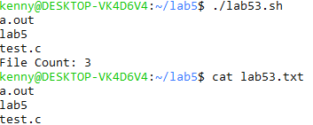
Рисунок 3 - Результат работы кода для задания 3
- Запрос и ввод имени пользователя, сравнение с текущим именем пользователя и вывод сообщения: верно/неверно.
Для запроса ввода данных используется команда read. Код:
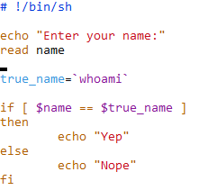
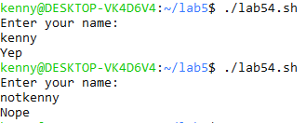
Рисунок 4 - Результат работы кода для задания 4
- Запрос и ввод имени файла в текущем каталоге и вывод сообщения о типе файла.
Для проверки того, к какому типу относится файл необходимо воспользоваться командой file. Код:
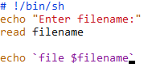
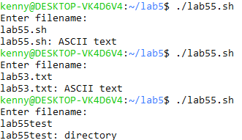
Рисунок 5 - Результат работы кода для задания 5
- Вывести списки всех файлов в заданном каталоге, которые были созданы в один день.
Для того, чтобы вывести список файлов по датам я воспользовался командой ls и утилитой awk, с небольшой помощью утилиты sort. Код:
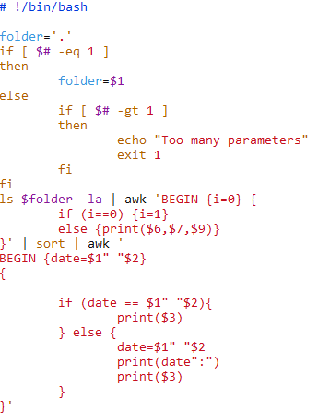
На рисунке 6 представлен результат работы программы, а на рисунке 7 фактические данные для проверки работы.
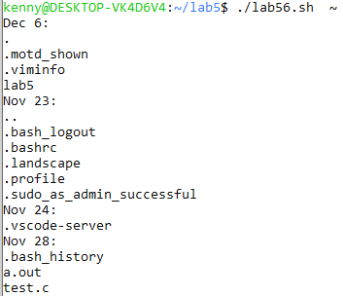
Рисунок 6 – Результат работы кода для задания 6
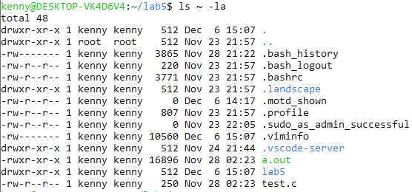
Рисунок 7 – Проверочные данные
- Для файла с заданным именем определить, является ли он символической ссылкой. Если да, то нужно проследить всю цепочку ссылок от этого имени.
В данном задании скрипт принимает на вход имя файла и проверяет есть ли у него флаг “l”, указывающий на то, что это ссылка. Если есть, то мы проходим по цепочке ссылок до последнего оригинального файла Код:
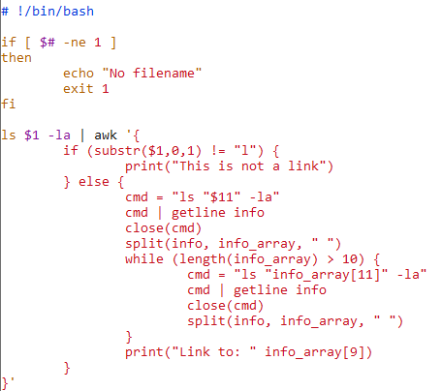
Результат работы представлен на рисунке 8, вместе с проверочными данными
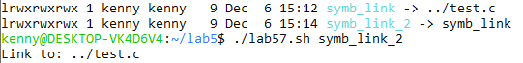
Рисунок 8 – Результат работы кода для задания 7
- Подсчитать количество строк, содержащих заданное слово в заданном файле. Если файл имеет тип, отличный от "ISO-8859 text", подсчет не производить, а просто вывести сообщение об этом.
Примечание: для проверки типа файла используйте команду file, для подсчета числа слов – wc.
Код:
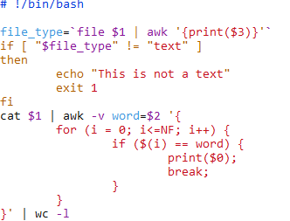
Результат работы представлен на рисунке 9, а содержимое текстового файла на рисунке 9
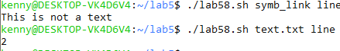
Рисунок 9 – Результат работы кода для задачи 8
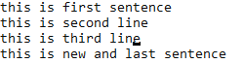
Рисунок 10 – Текстовый файл
- В заданном каталоге определить, какие имена файлов являются жесткими ссылками на один и тот же файл.
Примечание: команда ls с опцией -li выдает числа файловых индексов. Файлы, у которых эти числа совпадают, и являются жесткими ссылками на один и тот же файл.
Код:
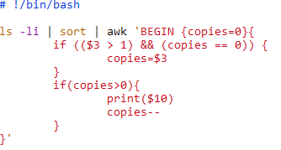
Результат работы приложения на рисунке 11. Проверочные данные на рисунке 12.
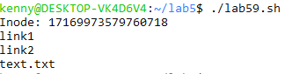
Рисунок 11 – Результат работы программы
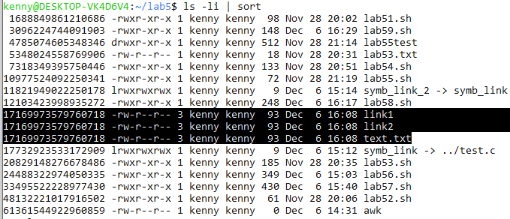
Рисунок 12 – Проверочные данные
- Вывести имена всех файлов и подкаталогов в заданном каталоге, принадлежащих пользователю с заданным именем и общее число всех остальных файлов и каталогов.
Код:
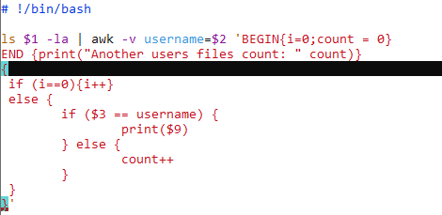
На рисунке 13 представлен результат. На рисунке 14 представлены проверочные данные.
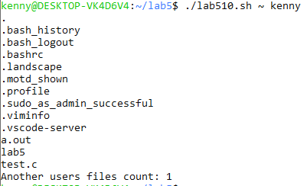
Рисунок 13 – Результат работы программы
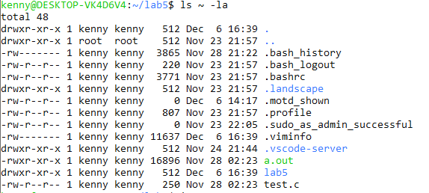
Рисунок 14 – Проверочные данные
- Вывести список всех каталогов, перечисленных в переменной окружения PATH, и для каждого вывести права доступа к нему
Примечание: содержимое PATH может быть получено при помощи команды env, а информацию о правах дает команда ls с опцией -l.
Код:
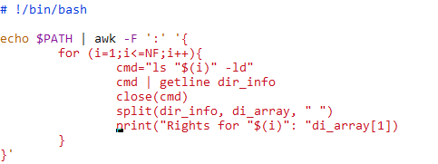
Результат работы показан на рисунке 15.
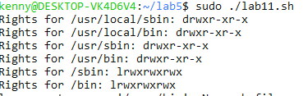
Рисунок 15 – Результат работы программы
Вывод.
В ходе выполнения данной лабораторной работы был скриптовый язык bash и его использование в различных задачах, с помощью утилит linux.

